


Maestría en Sistemas Computacionales

INSTITUTO TECNOLÓGICO DE ESTUDIOS SUPERIORES DE ZAMORA

BASES DE DATOS
Actividad 4 Seguridad

MTIE. Antonio Suárez Zinzun

Alberto Garcia Rojas
Número de Control M26010854

21 de septiembre de 2026

Contenido
INTRODUCCIÓN 3
SEGUIRIDAD DE ACCESO A LOS DATOS 4
Principio del Menor Privilegio 5
Rol en MySQL 5
DESCRIPCIÓN DE ROLES 7
Administrador de la aplicación: rol_admin_app 7
Personal Clínico: rol_optometrista 7
Personal de mostrador: rol_recepcion 7
Auditoria: rol_auditor 8
Cuenta técnica de respaldo: rol_respaldo 8
DIAGRAMA DE ROLES Y USUARIOS 9
DESCRIPCIÓN DE CUENTAS DE USUARIO 10
Usuario Administrador: usr_admin 10
Usuario Optometrista: usr_optometrista1 10
Usuario Recepción / mostrador: usr_recepcion1 10
Usuario Auditoría / supervisión: usr_auditor 10
Usuario Cuenta técnica: usr_respaldo 10
DESCRIPCIÓN DE LA ASIGNACIÓN DE PERMISOS 11
CREACIÓN DE ROLES Y USUARIOS 12
Creación de Roles 12
Creación de Usuarios 13
Políticas de Seguridad 13
ASIGNACIÓN DE PERMISOS A LOS ROLES 18
ROL_ADMIN_APP 18
ROL_OPTOMETRISTA 19
ROL_RECEPCION 20
ROL_AUDITOR 21
ROL_RESPALDO 22
ASIGNACIÓN DE ROLES A USUARIOS 24
CONCLUSIÓN 26
BIBLIOGRAFÍA 27

INTRODUCCIÓN
Una base de datos contiene toda la información que requiere una empresa o negocio para operar, muchas veces los datos contenidos en ella son sensibles y no deberían poder ser consultados o manipulados por cualquier usuario. Por eso es de vital importancia la gestión de roles y permisos de usuario en la base de datos, para que cada usuario, según su tipo, acceda o manipule la información que le es pertinente.
En este documento abordaremos el proceso de creación de usuarios y roles, además de la asignación de permisos según corresponda a cada rol.
La seguridad que se creará será sobre la base de datos de una óptica, en la cual, ya está contemplada la tabla de roles en donde se conectarán los permisos de acceso, lectura y escritura a la base de datos.

SEGUIRIDAD DE ACCESO A LOS DATOS
La gestión de usuarios y autorización en un sistema de gestión de bases de datos determina qué partes de la base de datos son accesibles para cada usuario y qué operaciones específicas puede realizar sobre ellas. Los privilegios se conceden o revocan explícitamente mediante comandos del lenguaje de control de datos para garantizar la seguridad y proteger la integridad de la información (Elmasri & Navathe, 2016, p. 865).
La seguridad del acceso a datos en un motor relacional como MySQL opera mediante un modelo de Control de Acceso Basado en Discreción (DAC - Discretionary Access Control), estructurado en tres componentes principales:
1. Identificación y Autenticación de Cuentas A diferencia de otros sistemas, en MySQL la identidad de un usuario no solo depende de su nombre, sino también del host desde el cual se conecta.
- Sintaxis de cuenta: 'nombre_usuario'@'host'
- Ejemplos:
  - 'admin'@'localhost': Solo puede conectarse desde el mismo servidor local.
  - 'app'@'192.168.1.50': Sólo puede acceder desde la IP específica indicada.
  - 'analista'@'%': Puede conectarse desde cualquier dirección IP (% actúa como comodín).
2. Niveles de Privilegios Los permisos se pueden limitar con gran precisión según el alcance que requiera el perfil de usuario:
- Nivel Global: Aplica a todas las bases de datos del servidor (ej. GRANT ALL PRIVILEGES ON *.*). Reserva exclusiva para administradores (DBAs).
- Nivel de Base de Datos (Esquema): Aplica a todas las tablas dentro de un esquema particular (ej. GRANT SELECT ON mi_tienda.*).
- Nivel de Tabla: Restringe el acceso únicamente a objetos determinados (ej. GRANT INSERT ON mi_tienda.pedidos).
- Nivel de Columna: Permite exponer solo ciertos campos (ej. permitir ver nombre y puesto, pero restringir salario en la tabla empleados).
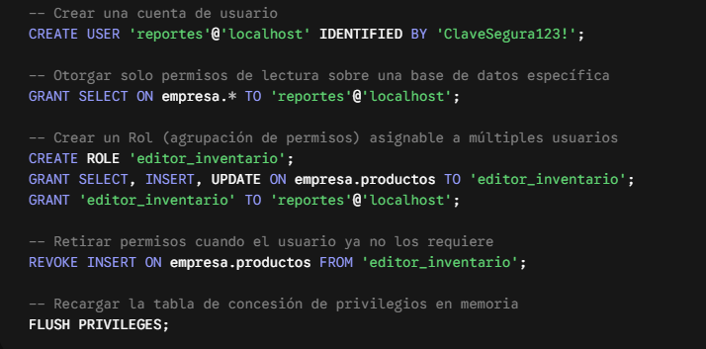

Principio del Menor Privilegio
Constituye la regla de oro de la seguridad en bases de datos: nunca utilices la cuenta root o administradores para conectar tus aplicaciones web o móviles. Las aplicaciones deben conectarse mediante cuentas dedicadas que dispongan exclusivamente de los permisos que utilizan en su operación diaria (habitualmente SELECT, INSERT, UPDATE y DELETE), bloqueando comandos destructivos como DROP TABLE o modificaciones de estructura no autorizadas.

Rol en MySQL
En MySQL (desde la versión 8.0) existen dos tipos de "cuentas":
Usuarios — cuentas con las que alguien inicia sesión (usr_admin, usr_recepcion1, etc.). Tienen contraseña.
Roles — cuentas especiales que no pueden iniciar sesión (están bloqueadas de fábrica). Su único propósito es agrupar permisos con un nombre.
El problema que resuelve un rol:
Sin roles, si tienes 10 optometristas, tendrías que repetir el mismo bloque de GRANT 10 veces. Si mañana cambia lo que puede hacer un optometrista, tendrías que modificar los 10 usuarios uno por uno.
Flujo
- Creación de roles
- Creación de usuarios
- Permiso se otorga a rol
- Rol se otorga a usuario
- Activar permisos
Así el permiso solo vive en rol y si se requiere un cambio de permisos se aplican al rol y todos los usuarios con ese rol heredan dichos permisos.

DESCRIPCIÓN DE ROLES
Los roles identificados en la óptica son:
- Administrador
- Optometrista
- Recepcionista
- Auditor
- Respaldo

Administrador de la aplicación: rol_admin_app
Encargado de la configuración general del sistema: dar de alta ópticas y sucursales, gestionar los roles disponibles y crear/editar las cuentas de otros usuarios (nombre, correo, contraseña, si están activos).
No tiene acceso a información clínica de los pacientes (ni asientos clínicos ni recetas). Su función es administrativa, no médica ni operativa de mostrador.

Personal Clínico: rol_optometrista
Es quien atiende al paciente en consulta. Puede consultar los datos del paciente y su expediente, y registrar o corregir la información clínica: síntomas, enfermedades, antecedentes heredofamiliares, análisis preliminar y la receta (graduación, material de la mica, medidas).

Puede crear y actualizar estos registros, pero nunca borrarlos — un expediente clínico debe conservar su historial completo por trazabilidad y por posibles implicaciones legales/médicas.

Personal de mostrador: rol_recepcion
Atiende el registro y trámite administrativo del paciente: alta de sus datos personales, apertura de su expediente y consulta de la receta ya generada (para cotizar o entregar los lentes).
No tiene acceso a asiento_clinico — es decir, no puede ver síntomas, enfermedades ni el análisis del optometrista, solo la receta final. Esto separa claramente lo administrativo de lo clínico.

Auditoria: rol_auditor
Rol de solo lectura sobre prácticamente toda la base de datos: puede revisar pacientes, expedientes, historial clínico, recetas y datos generales de usuarios, con fines de supervisión, control interno o cumplimiento normativo.
No puede insertar, modificar ni borrar nada — y, al igual que los demás roles, tampoco puede leer password_hash, ya que auditar el sistema no requiere ver contraseñas.

Cuenta técnica de respaldo: rol_respaldo
No lo usa una persona, sino un proceso automatizado (por ejemplo, un script de mysqldump programado). Tiene únicamente los privilegios técnicos necesarios para generar copias de seguridad completas y consistentes de la base de datos (SELECT, LOCK TABLES, SHOW VIEW, TRIGGER, EVENT, PROCESS).

Por ser una cuenta de sistema, su contraseña no expira (a diferencia de las demás), ya que nadie estaría disponible para renovarla manualmente cada 90 días.

DIAGRAMA DE ROLES Y USUARIOS
Cada usuario pertenece a un rol, esto no siempre es así, varios tipos de usuarios pueden están en un mismo rol, pero en el caso de la óptica, cada rol corresponde a un tipo de usuario
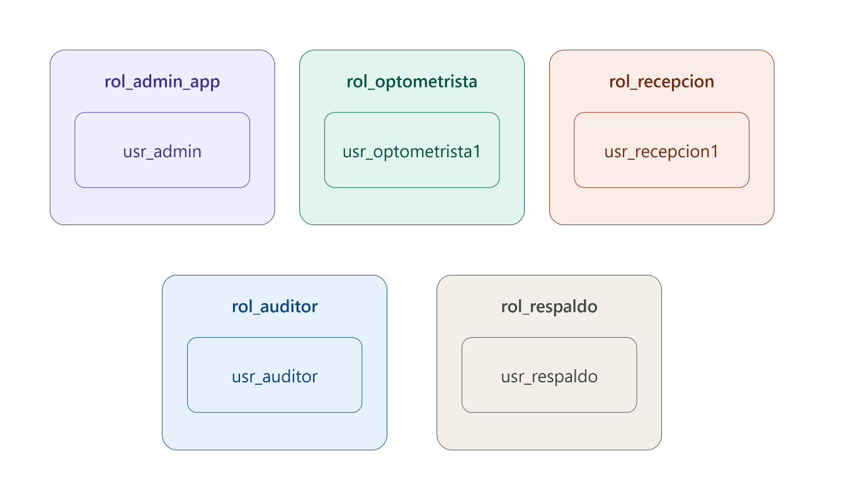

DESCRIPCIÓN DE CUENTAS DE USUARIO
Todas las cuentas se crean como ‘usuario’@’localhost’ o IP en lugar de localhost, nunca con ‘usuario’@’%’ porque permitiría conexiones desde cualquier equipo de la red.
Contraseña con vencimiento cada 90 días y 5 intentos con bloqueo de 1 día.

Usuario Administrador: usr_admin
Administrador del sistema. Responsable de configurar la óptica: dar de alta sucursales conforme crece el negocio, y crear o desactivar las cuentas del personal (optometristas, recepcionistas) según entran o salen del equipo.

Usuario Optometrista: usr_optometrista1
Atiende al paciente en consultorio: realiza el examen visual, registra síntomas y antecedentes, y elabora la receta con la graduación correspondiente.

Usuario Recepción / mostrador: usr_recepcion1
Primer contacto con el paciente: toma sus datos personales al llegar, abre su expediente, y más adelante usa la receta ya generada para cotizar o entregar los lentes.

Usuario Auditoría / supervisión: usr_auditor
Revisa periódicamente el funcionamiento del sistema con fines de control interno o cumplimiento normativo — no participa en la operación diaria, solo la observa.

Usuario Cuenta técnica: usr_respaldo
No corresponde a una persona, sino al proceso automatizado (por ejemplo, mysqldump programado) que genera la copia de seguridad de la base de datos cada cierto tiempo.

DESCRIPCIÓN DE LA ASIGNACIÓN DE PERMISOS
Usuario | Descripción | Operaciones
usr_admin | Administrador del sistema. Configura la óptica: da de alta sucursales y crea o desactiva cuentas del personal. | SELECT, INSERT, UPDATE en óptica, sucursal, rol y usuario (columnas id, nombre, correo, activo; nunca password_hash). Sin acceso a asiento_clinico ni receta.
usr_optometrista1 | Optometrista. Atiende al paciente en consultorio: examen visual, síntomas, antecedentes y elaboración de la receta. | SELECT en paciente y expediente. SELECT, INSERT, UPDATE en asiento_clinico y receta. Sin DELETE en ninguna tabla clínica. Sin acceso a administración de usuarios ni sucursales.
usr_recepcion1 | Recepción / mostrador. Primer contacto con el paciente: toma de datos, apertura de expediente y entrega de lentes según receta. | SELECT, INSERT, UPDATE en paciente. SELECT, INSERT en expediente. SELECT en receta. Sin ningún permiso sobre asiento_clinico. Sin DELETE en ninguna tabla.
usr_auditor | Auditoria / supervisión. Revisa periódicamente el sistema con fines de control interno o cumplimiento normativo. | SELECT (solo lectura) en óptica, sucursal, rol, paciente, expediente, asiento_clinico y receta. Sin INSERT, UPDATE ni DELETE en ninguna tabla.
usr_respaldo | Cuenta técnica de respaldo. Proceso automatizado (mysqldump) que genera la copia de seguridad de la base de datos. | SELECT, LOCK TABLES, SHOW VIEW, TRIGGER, EVENT en optica_db.*. PROCESS a nivel global. Sin INSERT, UPDATE ni DELETE.

La siguiente tabla resume, por rol, las operaciones permitidas sobre cada tabla de optica_db:
Tabla | Admin |  |  |  | Optometrista |  |  |  | Recepción |  |  |  | Auditor |  |  |  | Respaldo
Tabla | S | I | U | D | S | I | U | D | S | I | U | D | S | I | U | D | S | I | U | D
optica | ☑ | ☑ | ☑ | ☐ | ☑ | ☐ | ☐ | ☐ | ☑ | ☐ | ☐ | ☐ | ☑ | ☐ | ☐ | ☐ | ☑ | ☐ | ☐ | ☐
sucursal | ☑ | ☑ | ☑ | ☐ | ☑ | ☐ | ☐ | ☐ | ☑ | ☐ | ☐ | ☐ | ☑ | ☐ | ☐ | ☐ | ☑ | ☐ | ☐ | ☐
rol | ☑ | ☑ | ☑ | ☐ | ☐ | ☐ | ☐ | ☐ | ☐ | ☐ | ☐ | ☐ | ☑ | ☐ | ☐ | ☐ | ☑ | ☐ | ☐ | ☐
usuario* | ☑ | ☑ | ☑ | ☐ | ☑ | ☐ | ☐ | ☐ | ☑ | ☐ | ☐ | ☐ | ☑ | ☐ | ☐ | ☐ | ☑ | ☐ | ☐ | ☐
usuario_sucursal | ☑ | ☑ | ☐ | ☑ | ☑ | ☐ | ☐ | ☐ | ☐ | ☐ | ☐ | ☐ | ☑ | ☐ | ☐ | ☐ | ☑ | ☐ | ☐ | ☐
paciente | ☐ | ☐ | ☐ | ☐ | ☑ | ☐ | ☐ | ☐ | ☑ | ☑ | ☑ | ☐ | ☑ | ☐ | ☐ | ☐ | ☑ | ☐ | ☐ | ☐
expediente | ☐ | ☐ | ☐ | ☐ | ☑ | ☐ | ☐ | ☐ | ☑ | ☑ | ☐ | ☐ | ☑ | ☐ | ☐ | ☐ | ☑ | ☐ | ☐ | ☐
asiento_clinico | ☐ | ☐ | ☐ | ☐ | ☑ | ☑ | ☑ | ☐ | ☐ | ☐ | ☐ | ☐ | ☑ | ☐ | ☐ | ☐ | ☑ | ☐ | ☐ | ☐
receta | ☐ | ☐ | ☐ | ☐ | ☑ | ☑ | ☑ | ☐ | ☑ | ☐ | ☐ | ☐ | ☑ | ☐ | ☐ | ☐ | ☑ | ☐ | ☐ | ☐
S = SELECT, I = INSERT, U = UPDATE, D = DELETE.
* usuario: para Admin, Optometrista, Recepción y Auditor el SELECT es a nivel de columna; ninguno puede leer password_hash.
Respaldo además cuenta con LOCK TABLES, SHOW VIEW, TRIGGER y EVENT sobre optica_db.*, y PROCESS a nivel global.

CREACIÓN DE ROLES Y USUARIOS

Creación de Roles
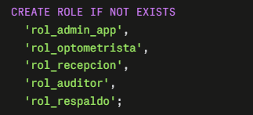
En este punto solo están creados los roles, pero falta asignar los privilegios o permisos.
Resultado de la ejecución del script
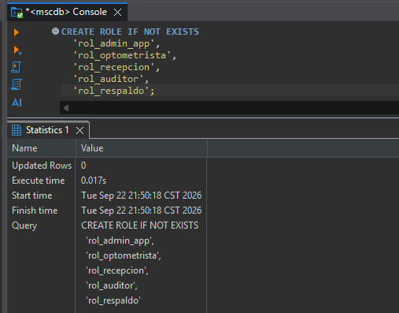

Creación de Usuarios
En la creación del usuario incluimos el comportamiento y restricciones de contraseñas y conexiones

Políticas de Seguridad

Expiración de la contraseña
Podemos configurar que una contraseña expire en determinado tiempo, aunque el usuario aún se puede conectar con una contraseña vencida, el motor bloqueará cualquier consulta hasta que se cambie la contraseña.
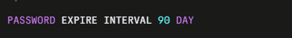
Para actualizar la contraseña se utiliza:
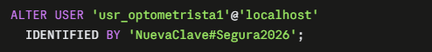

También existe la opción de que la contraseña nunca expira, y se puede entender para un rol que haga respaldos, eso se indica con:
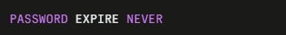

Historial de contraseñas
Para evitar que el usuario, al actualizar la contraseña, vuelva a utilizar la misma, se utiliza:
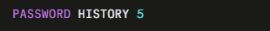
Lo que hace este comando es impedir que el usuario utilice las 5 contraseñas anteriores, el intento de usarla causa que el motor rechace el cambio.

Intentos fallidos y bloqueo
Un usuario puede equivocarse al introducir su contraseña, incluso varias veces. Podemos configurar el motor para indicar cuantos intentos tiene el usuario de introducir correctamente la contraseña y así evitar que alguien pueda seguir intentando adivinar para tener acceso a la base de datos.
Aquí indicamos dos valores, el número de intentos y los días que se bloquea la cuenta

Limitación de conexiones
Limita cuántas conexiones simultáneas puede tener abiertas ese usuario al mismo tiempo. No es una medida de seguridad contra ataques, sino de contención de daño e higiene: evita que un bug en la app (por ejemplo, conexiones que no se cierran bien) agote todas las conexiones del servidor y tumbe el sistema para todos los demás usuarios.

Para la creación de usuarios se ejecuta el siguiente script
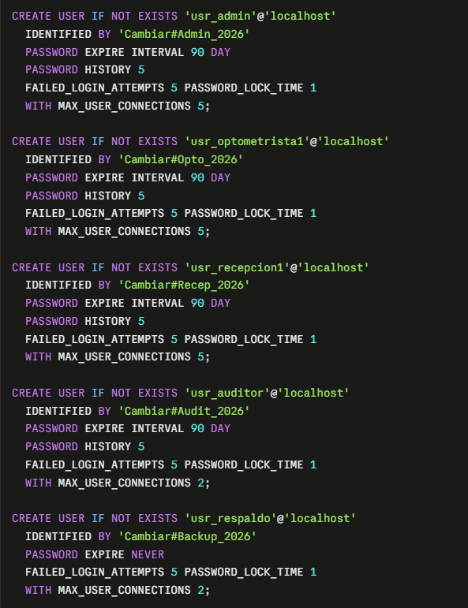
Resultado de la ejecución del script
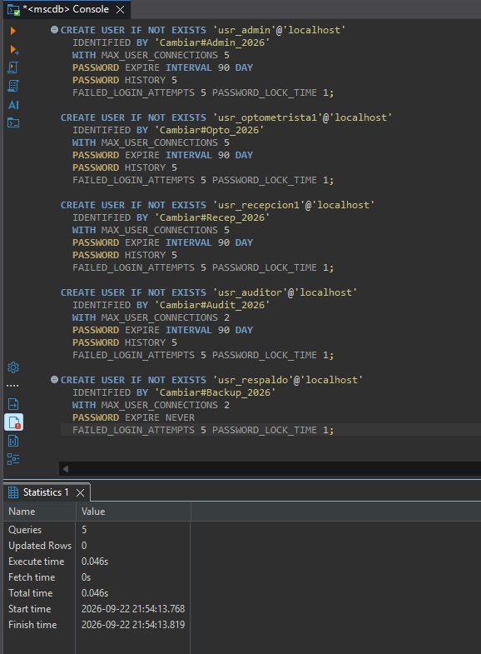
Para hacer una verificación rápida de la creación de roles y usuarios ejecutamos el siguiente comando:
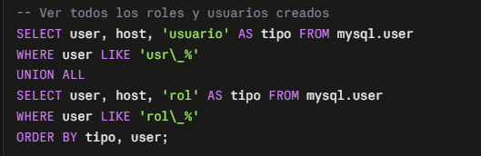
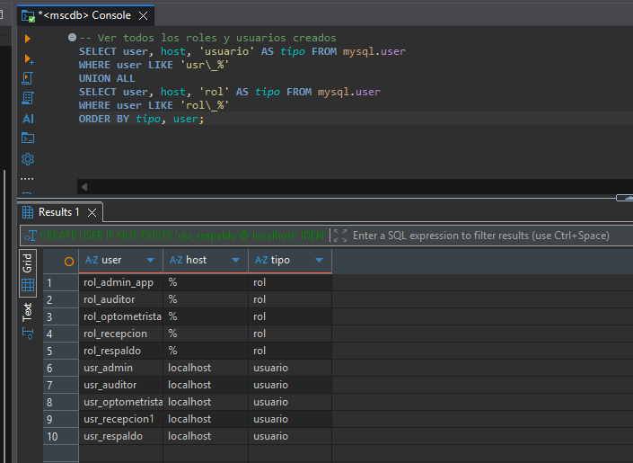

ASIGNACIÓN DE PERMISOS A LOS ROLES
Para dar permisos a un rol se utiliza la sintaxis GRAT. El formato básico es:
Los privilegios que se pueden dar a un rol son:
Privilegio | Permite
SELECT | Leer filas (SELECT * FROM tabla)
INSERT | Crear filas nuevas
UPDATE | Modificar filas existentes
DELETE | Borrar filas

Con los roles y usuarios creados, el siguiente paso es la asignación de los permisos a los roles

ROL_ADMIN_APP
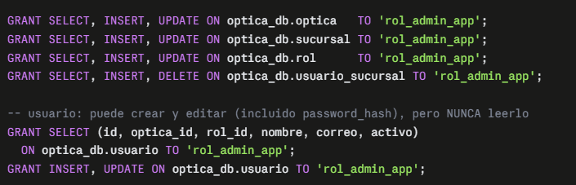
Aquí usuario_sucursal sí lleva DELETE (a diferencia de las tablas clínicas) porque es solo una relación N:M de asignación de sucursales — quitar a alguien de una sucursal no borra información médica, es una operación administrativa normal.
Resultado de la ejecución del script
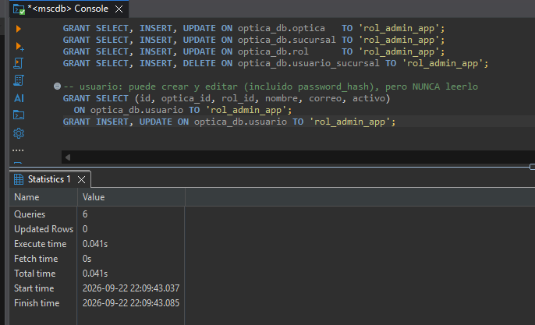

ROL_OPTOMETRISTA
Sin DELETE en asiento_clinico ni receta, ya que un historial clínico no debe ser borrado. 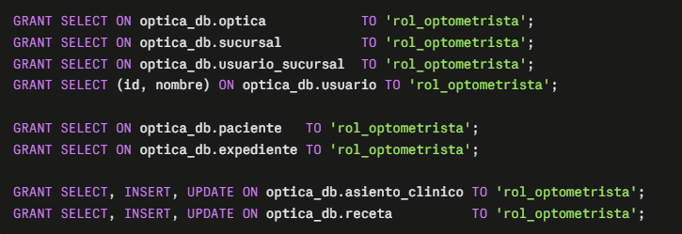
Resultado de la ejecución del script
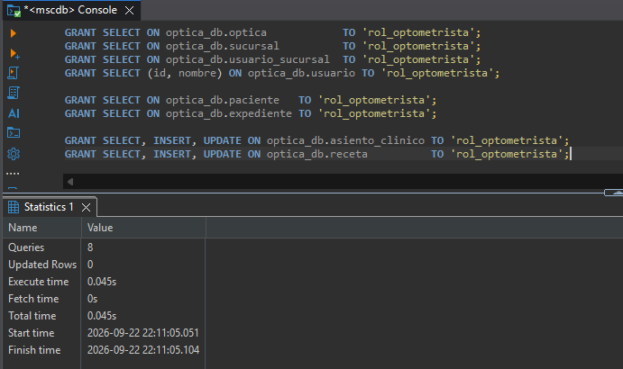

ROL_RECEPCION
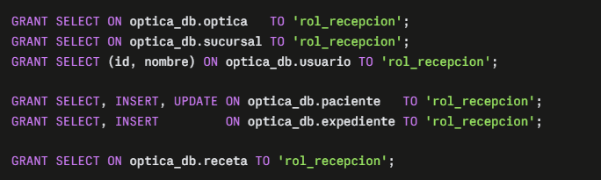
Aquí no hay ningún GRANT sobre asiento_clinico, lo que impide a un recepcionista ver datos clínicos.
Resultado de la ejecución del script
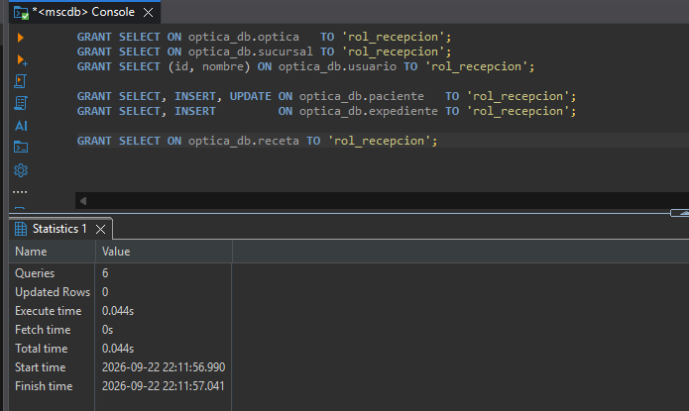

ROL_AUDITOR
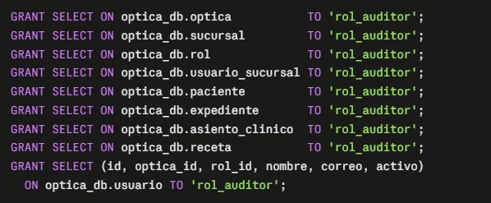
Un auditor sólo puede leer los datos, nunca modificarlos.
Resultado de la ejecución del script
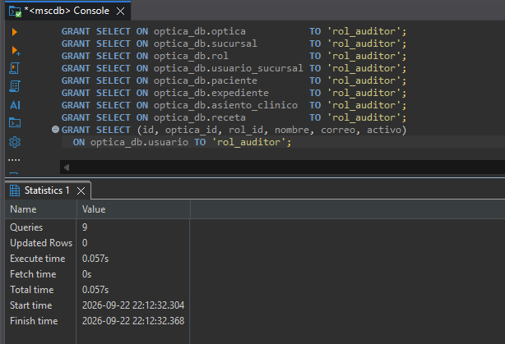

ROL_RESPALDO
Este el único caso que se le dan todos los permisos porque necesita leer y bloquear todas las tablas a la vez
Además, hay que permitir ver que procesos/consultas están corriendo en el servidor
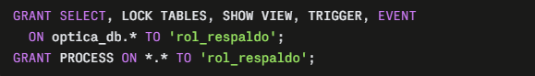
Resultado de la ejecución del script
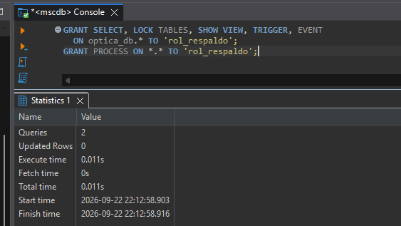

ASIGNACIÓN DE ROLES A USUARIOS
Ahora completamos el ciclo dando los roles a cada usuario para que hereden los permisos 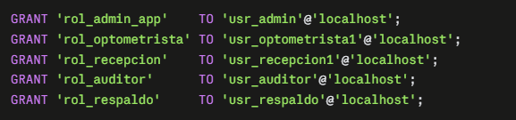 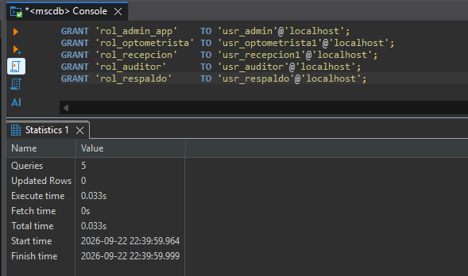 Activar el rol automáticamente
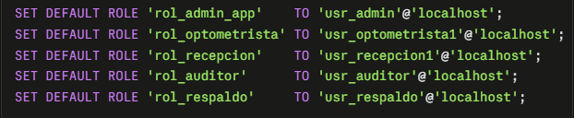
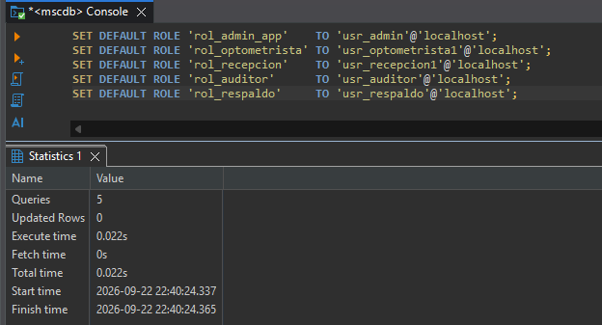
Verificación
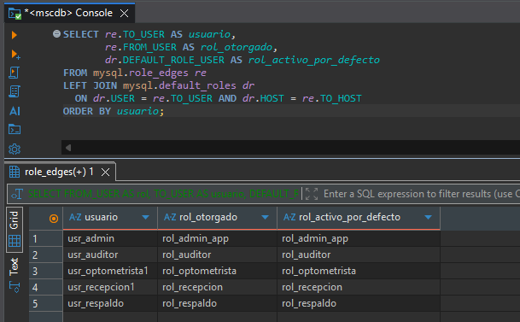

CONCLUSIÓN
La implementación de seguridad en la base de datos se organizó alrededor de un solo principio rector: mínimo privilegio. Cada uno de los 5 roles (rol_admin, rol_optometrista, rol_recepcion, rol_auditor, rol_respaldo) recibió únicamente los permisos que su función dentro de la óptica realmente exige, sin excesos que pudieran exponer información sensible de forma innecesaria.
Separar los permisos por rol en lugar de otorgarlos directamente a cada usuario resultó clave para la mantenibilidad del sistema: si en el futuro cambia lo que puede hacer un optometrista, basta con modificar rol_optometrista una sola vez, sin tener que tocar cada cuenta individual que lo use.
Ya que la información clínica nunca se borra, solo se corrige. Ningún rol operativo tiene privilegio DELETE sobre asiento_clinico ni receta, y esto refuerza, a nivel de permisos, que se cumpla esta regla
Lo administrativo y lo clínico están separados. Recepción puede ver la receta final pero no el análisis del optometrista; ni siquiera el administrador del sistema tiene acceso a los datos médicos del paciente. Cada rol ve exactamente lo que necesita para su trabajo, nada más.
También se reforzaron las cuentas con políticas propias del motor como expiración de contraseña, bloqueo tras intentos fallidos y límite de conexiones simultáneas, además se protegió password_hash con permisos a nivel de columna, de forma que ni siquiera un administrador puede leerlo, solo escribirlo.

BIBLIOGRAFÍA
- Elmasri, R., & Navathe, S. B. (2016). Fundamentals of Database Systems (7th ed.). Pearson.

